В соответствии с Федеральными законами от 24 июля 2009 г. № 212-ФЗ и № 213-ФЗ с 01.01.2010 года ЕСН заменяется страховыми взносами в ПФР, ФОМС и ФСС. Исчисление сумм ЕСН прекращается с 01.01.2010 года.
В связи с этим в 1С: Бухгалтерии 8 в учетной политике появилась новая закладка «Страховые взносы», на которой указывается вид тарифа страховых взносов.
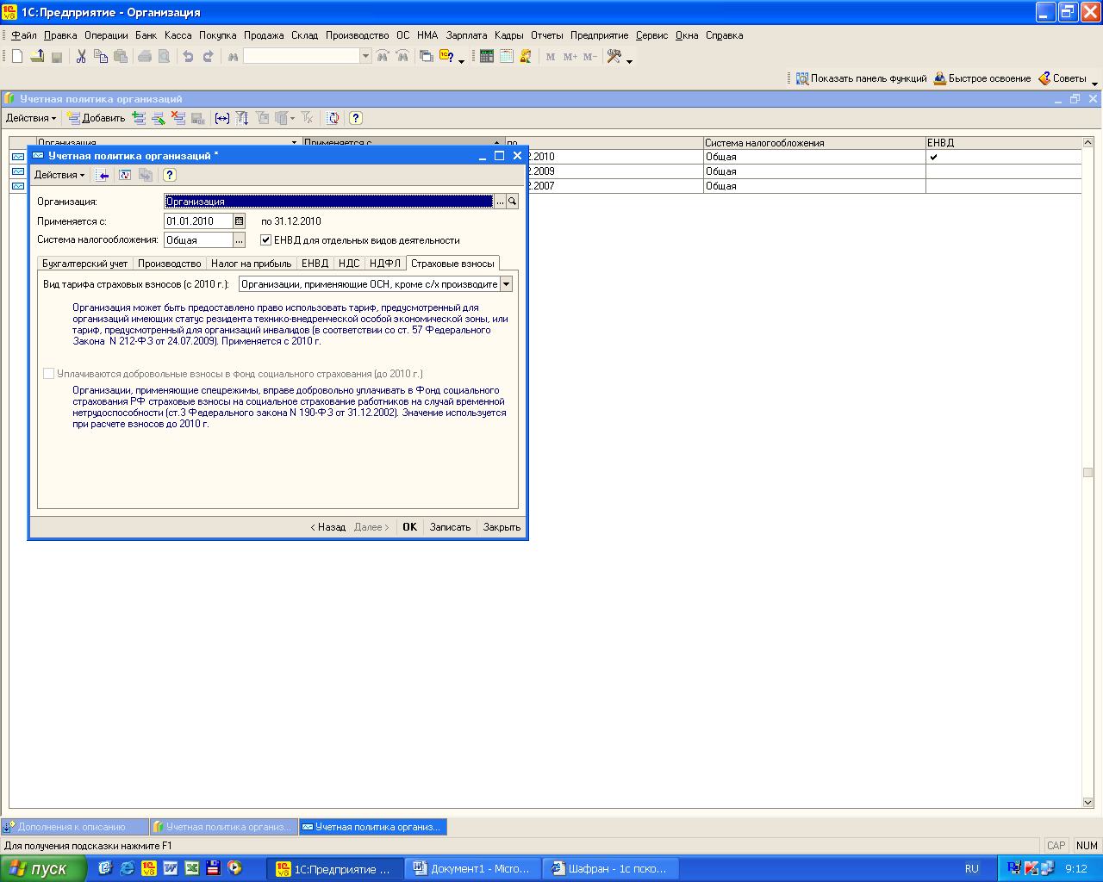

Вместо документа «Расчет ЕСН» заполняется документ «Расчет страховых взносов»
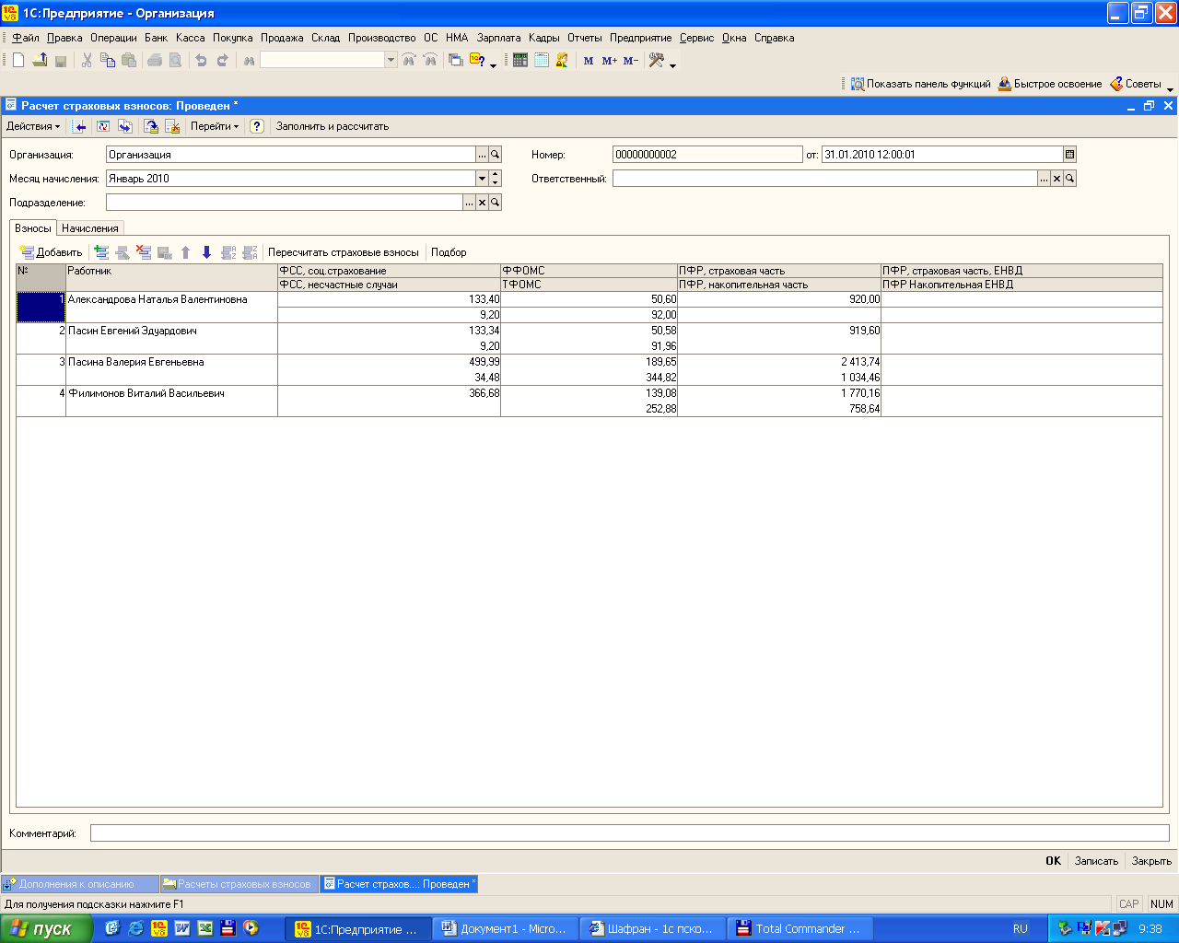
Документ заполняется нажатием кнопки «Заполнить и рассчитать». После проведения «Расчета страховых взносов» заполняем документ «Отражение зарплаты в регламентированном учете».

